ΚΕΝΤΡΙΚΟΣ ΣΥΛΛΟΓΟΣ ΠΟΛΥΤΕΚΝΩΝ ΘΕΣΣΑΛΟΝΙΚΗ 08.06.2026
ΓΟΝΕΩΝ ΝΟΜΟΥ ΘΕΣΣΑΛΟΝΙΚΗΣ
“ Ο Ι Α Γ Ι Ο Ι Π Α Ν Τ Ε Σ ”
Κουντουριώτου 21- 3^{ος} όροφος τ.κ. 54625
Θεσσαλονίκη τηλ.2310552-140 φαξ 552-821
Email:agioipantes@gmail.com

ΔΕΛΤΙΟ ΤΥΠΟΥ

Του Συλλόγου Πολυτέκνων για την:
ΕΟΡΤΗ ΤΩΝ ΑΓΙΩΝ ΠΑΝΤΩΝ
Την Κυριακή 7 Ιουνίου 2026

Ο Κεντρικός Σύλλογος πολυτέκνων Γονέων Νομού Θεσσαλονίκης
“ Οι Άγιοι Πάντες ” φέτος συμπλήρωσε 97 χρόνια λειτουργίας, προσφοράς και αγώνων. Οι πολύτεκνοι του Νομού Θεσσαλονίκης έδειξαν με την παρουσία τους στην εκδήλωση της Κυριακής ότι εκτιμούν τις προσπάθειες, τις ενέργειες, τις προτάσεις και όλα όσα γίνονται από τον Πρόεδρο και το Διοικητικό Συμβούλιο και έτσι πυκνώνουν τις τάξεις του Συλλόγου που έχει ξεπεράσει τις 12.000 οικογένειες μέλη και είναι από τους 2-3 μεγαλύτερους της χώρας.

Την Κυριακή 7 Ιουνίου 2026, ονομαστική εορτή του Συλλόγου μας, τελέσθηκε Θεία Λειτουργία, Αρτοκλασία και δοξολογία στον Ιερό Ναό Αγίου Θεράποντα με παρουσία πολυτέκνων οικογενειών, επισήμων και φορέων της πόλης.

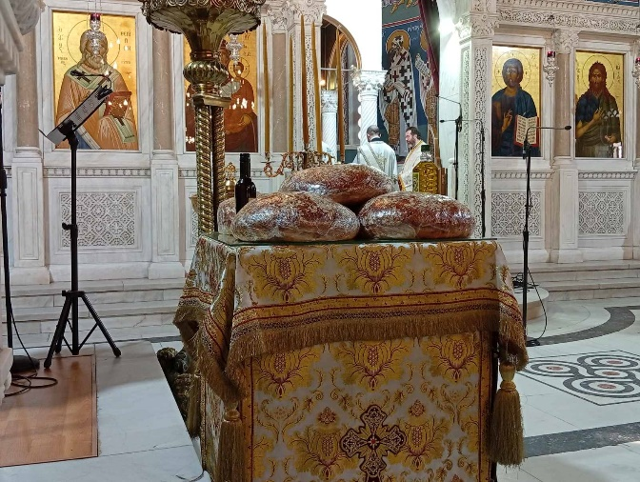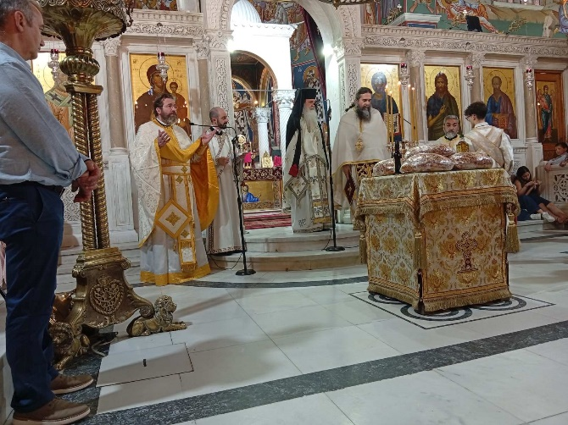

Ο Αρχιμανδρίτης π. Μιχάηλ Σαντοριναίος, εκπρόσωπος του Παναγιωτάτου Μητροπολίτη Θεσσαλονίκης κ.κ. Φιλοθέου, τόνισε, μεταξύ άλλων, την προσφορά και τον αγώνα της πολύτεκνης οικογένειας αλλά και τις προσπάθειες του Προέδρου και του Διοικητικού Συμβουλίου που κάνουν ότι είναι δυνατόν για την πατρίδα μας και τους πολυτέκνους και τους αξίζουν συγχαρητήρια.

Επίσης, έκανε ιδιαίτερη αναφορά στις προσπάθειες του Προέδρου κ. Θεοτοκάτου για το καλό των πολυτέκνων που έχουν ιδιαίτερη ανάγκη, αλλά και για την Θεσσαλονίκη μας.

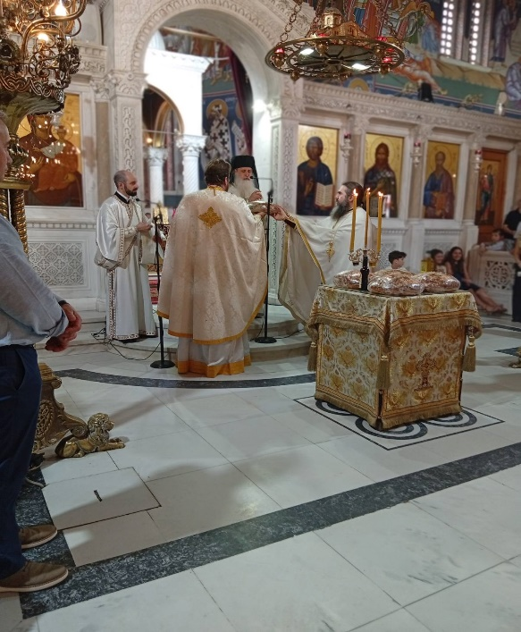
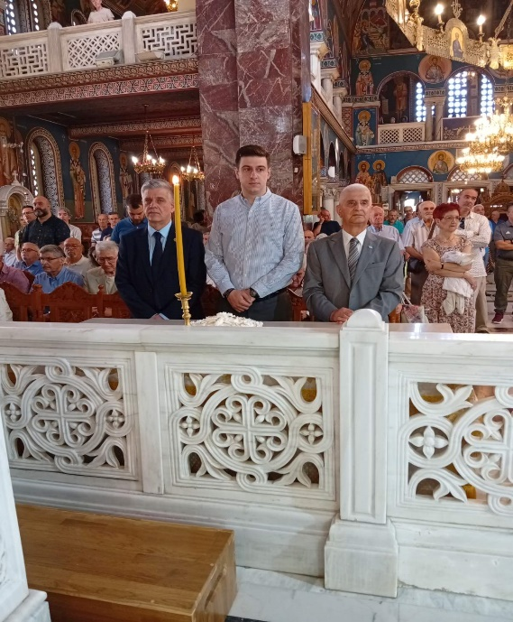

Ο κ. Ερωτόκριτος Θεοτοκάτος στον χαιρετισμό του υπογράμμισε την ανάγκη για αλλαγή της δημογραφικής πολιτικής. Επιβάλλεται η αλλαγή πολιτικής απέναντι στην πολύτεκνη οικογένεια εάν πραγματικά η ηγεσία και το πολιτικό προσωπικό θέλουν την επιβίωση του Ελληνισμού.

Εδώ πρέπει να τονίσουμε, ανέφερε ο κ Θεοτοκάτος, ότι μετά τη δημιουργία Υπουργείου Οικογένειας και Δημογραφικής Πολιτικής, περιμένουμε να διαφοροποιηθεί η πολιτική της πολιτείας και να εφαρμοσθούν γενναία μέτρα ώστε τα νέα ζευγάρια να αποφασίσουν να κάνουν περισσότερα παιδιά, που τόσο έχει ανάγκη η πατρίδα μας για να επιβιώσει ο ελληνισμός.

Στη συνέχεια ο Πρόεδρος του Συλλόγου κ. Ερωτόκριτος Θεοτοκάτος και τα μέλη του Διοικητικού Συμβουλίου δέχθηκαν τους πολύτεκνους και τους φίλους των πολυτέκνων για ευχές και κεράσματα στο Πνευματικό Κέντρο του Ιερού Ναού Αγίου Θεράποντα.

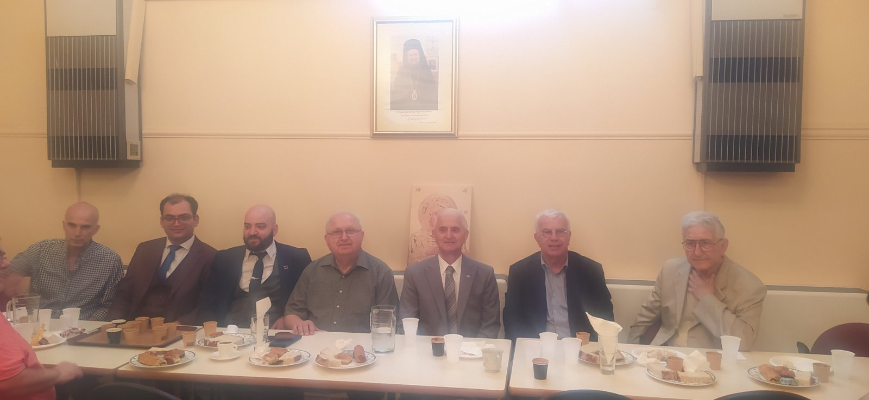

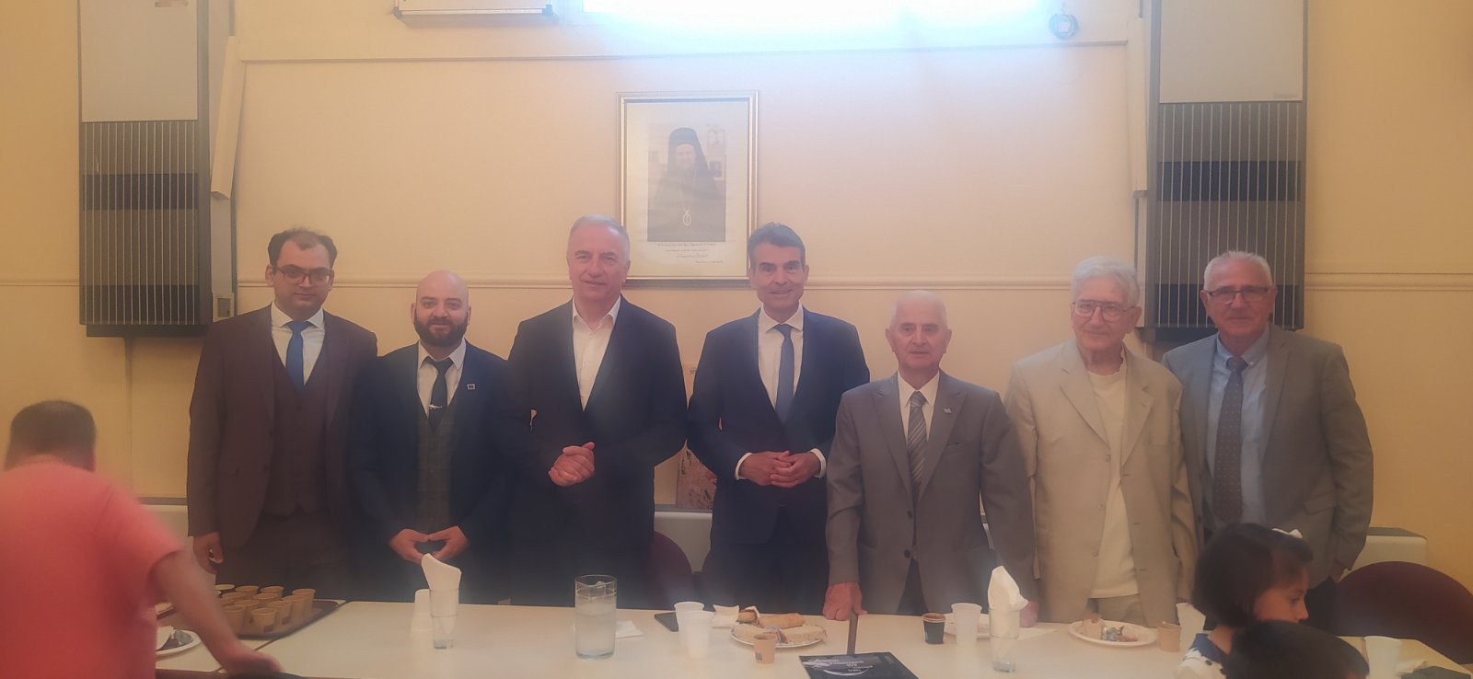

Την εκδήλωση τίμησαν με την παρουσία τους:
Πολλοί εκπρόσωποι φορεών και συλλόγων, ο Υφυπουργός Ανάπτυξης κ. Καλαφάτης Σταύρος, Οι Βουλευτές: κ. Δημήτριος Κούβελας, κ. Θεόδωρος Καράογλου, κ. Σιμόπουλος Ευστράτιος, ο Αντιπεριφερειάρχης Θεσσαλονίκης κ.Κωνσταντίνος Γιουτίκας, ο Αντιπεριφερειάρχης ανάπτυξης και περιβάλοντος κ. Στάθης Αβραμίδης, ο συντονιστής του γραφείου του πρωθυπουργού στη Θεσσαλονίκη, κος Γιάννης Παπαγεωργίου και ο κος Αθανάσιος Κνης, ιδιοκτήτης την εταιρίας Energiers.
Μηνύματα για την εκδήλωση έστειλαν: Ο Υφυπουργός Μακεδονίας- Θράκης κ. Γκιουλέκας Κωνσταντίνος

